Схема расположения земельного участка, в отношении которого подготовлен проект решения о предоставлении ПКРКН «Чулым» (ИНН 7203563570, ОГРН 1237200017306) разрешения на условно разрешенный вид использования «магазины (код – 4.4)»   
в отношении земельного участка с кадастровым номером 24:50:0600018:2050, расположенного в территориальной зоне специализированной общественной застройки   
(О-2) по адресу: Российская Федерация, местоположение установлено относительно ориентира, расположенного в границах участка. Ориентир – спортивный корпус, библиотека и мастерские с гаражом. Почтовый адрес ориентира: Красноярский край,   
г. Красноярск, пер. Вузовский, 5а, ул. им. академика Вавилова, 66, с целью установления вида разрешенного использования «магазины (код – 4.4)».

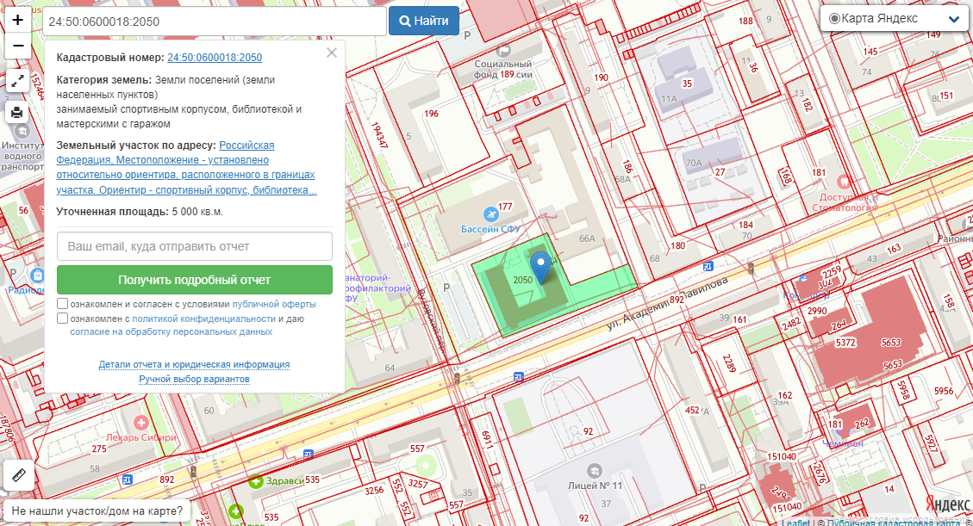

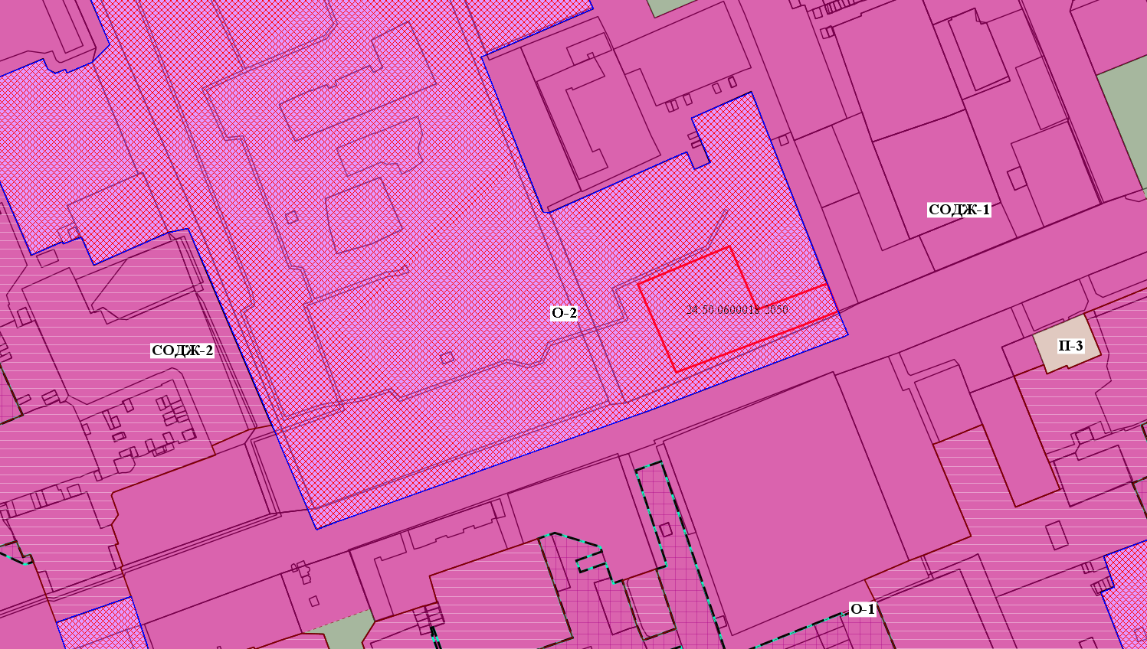

- граница земельного участка с кадастровым номером 24:50:0600018:2050

- граница зоны специализированной общественной застройки (О-2)